АДМИНИСТРАЦИЯ  ГОРОДА УЛЬЯНОВСКА  Управление  административно-технического контроля  СЛУЖЕБНАЯ ЗАПИСКА  ____________ № _________ | Первому заместителю  Главы города Ульяновска  Митрофановой И.Б.
[МЕСТО ДЛЯ ШТАМПА]

Уважаемая Инна Борисовна!

В соответствии с Постановлением администрации города Ульяновска от 31.03.2016 № 1044 «Об утверждении Положения о демонтаже самовольно установленных объектов движимого имущества на территории муниципального образования «город Ульяновск», уполномоченный орган обеспечивает размещение на официальном сайте администрации города Ульяновска в информационно-телекоммуникационной сети «Интернет», опубликование в газете «Ульяновск сегодня» информационного сообщения о необходимости добровольного демонтажа выявленного самовольного объекта.
В связи с этим прошу Вас опубликовать в газете «Ульяновск сегодня» сообщение о необходимости добровольного демонтажа собственником самовольно установленного объекта движимого имущества, расположенного по адресу: г. Ульяновск, ул. Ростовская южнее дома № 41, с указанием даты размещения указанной информации в газете «Ульяновск сегодня».

Приложение: на 1 л. в 1 экз.

Начальник управления административно-технического
контроля администрации
города Ульяновска Е.В. Агеева
[МЕСТО ДЛЯ ПОДПИСИ]

ИНФОРМАЦИОННОЕ СООБЩЕНИЕ О НЕОБХОДИМОСТИ ДОБРОВОЛЬНОГО ДЕМОНТАЖА ВЫЯВЛЕННОГО САМОВОЛЬНО УСТАНОВЛЕННОГО ОБЪЕКТА ДВИЖИМОГО ИМУЩЕСТВА

" 12 " мая 2025 г.Ульяновск

Выдано: управлением административно-технического контроля администрации г. Ульяновска, ул. Спасская, д. 4, тел. 58-36-04.

Собственник: неизвестен____________________________________________________________________
(данные лица, самовольно установившего нестационарный объект: Ф.И.О. - для гражданина; наименование, адрес - для юридического лица)
в отношении самовольно установленного объекта движимого имущества со следующими характеристиками: сараи, расположенные по адресу: г. Ульяновск, ул. Ростовская южнее дома № 41.
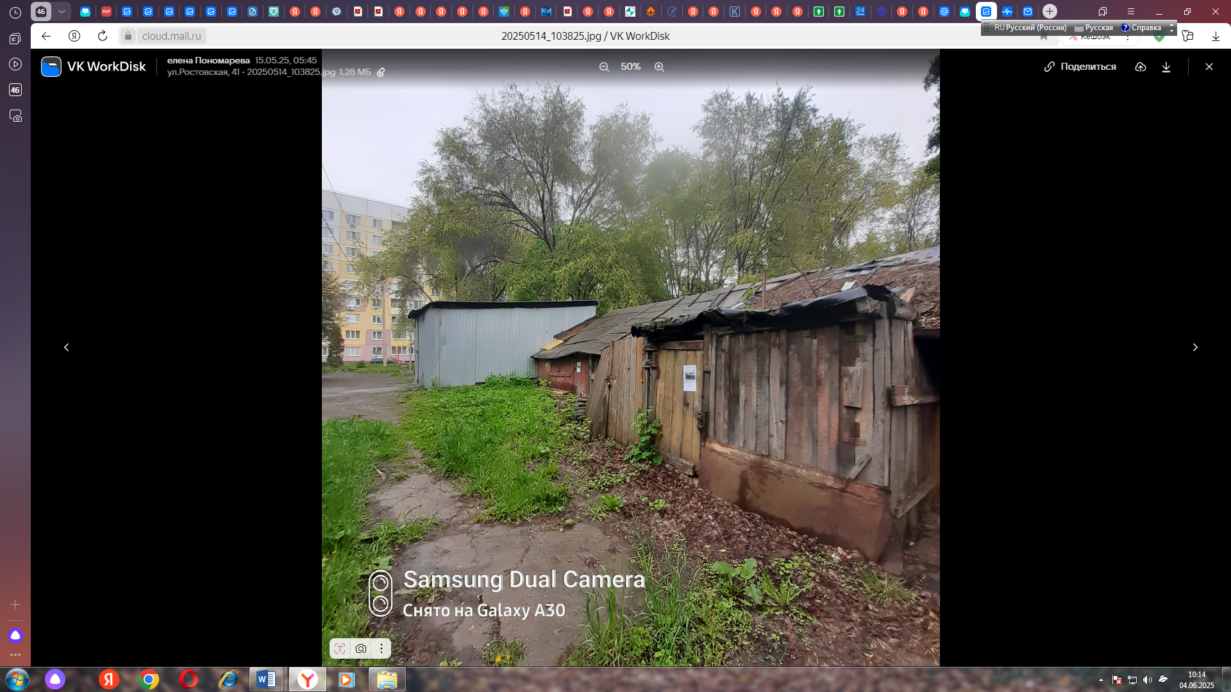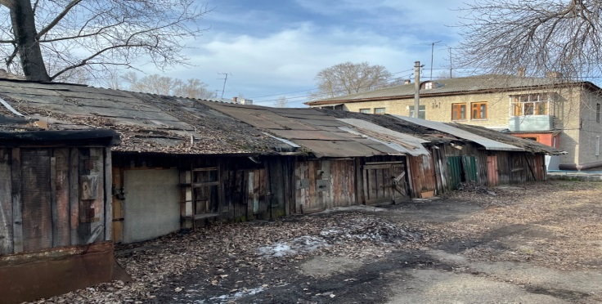
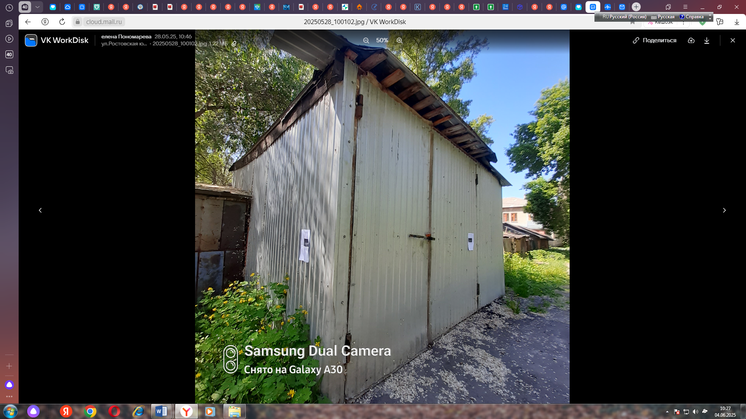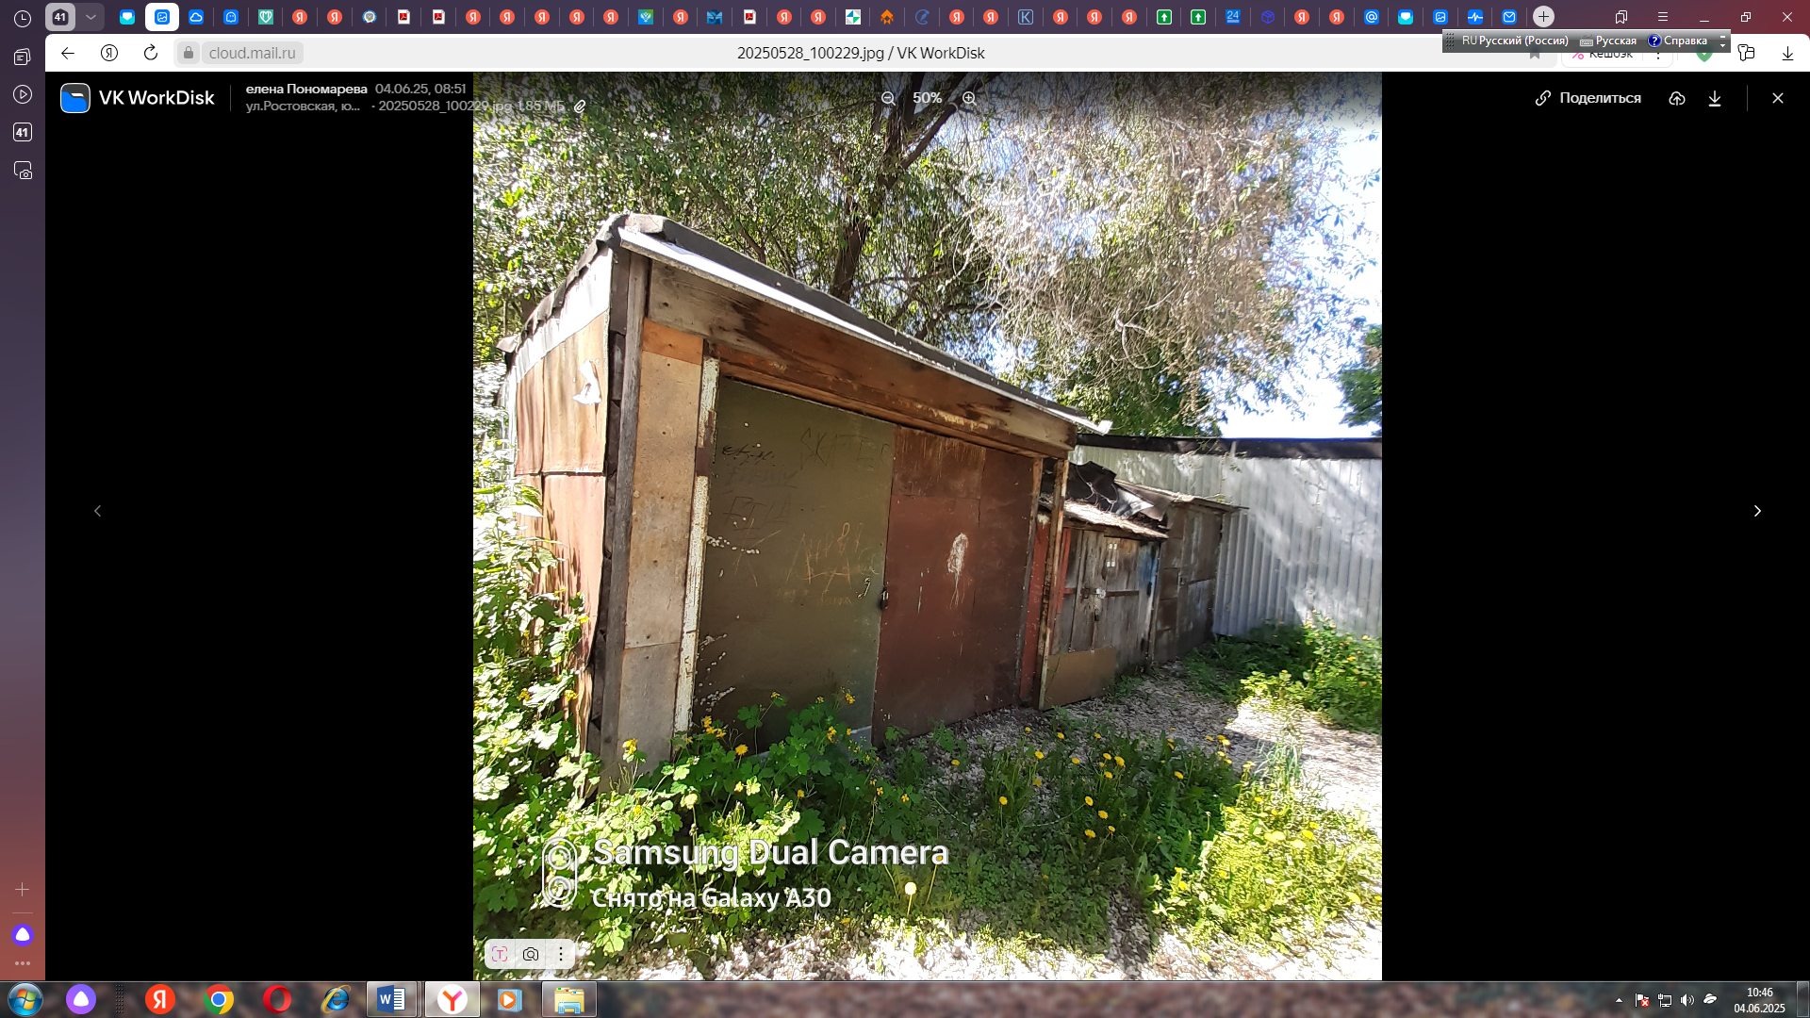

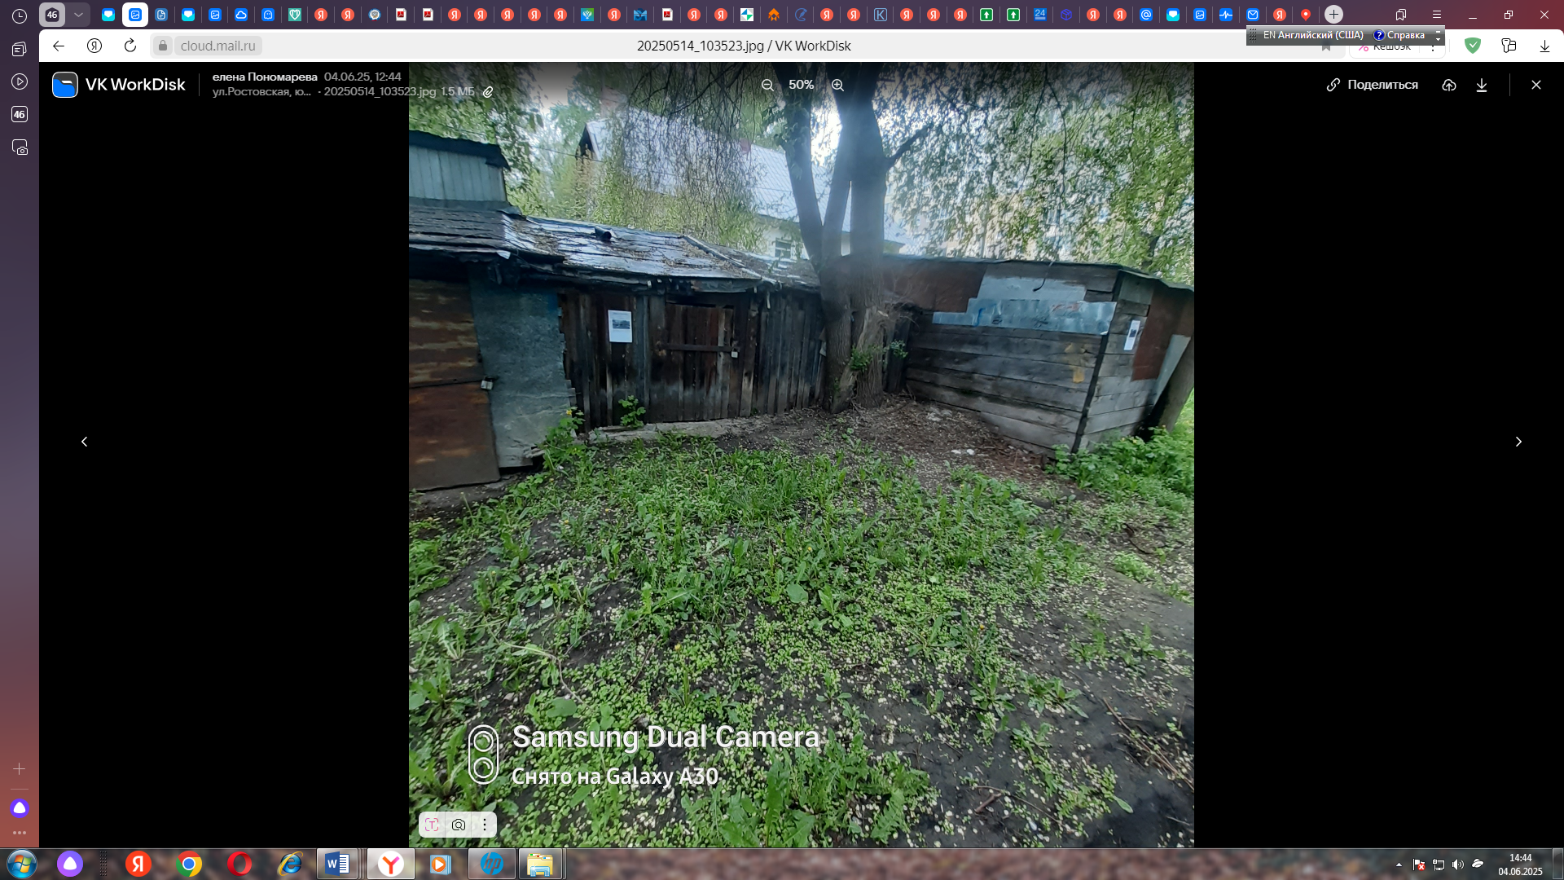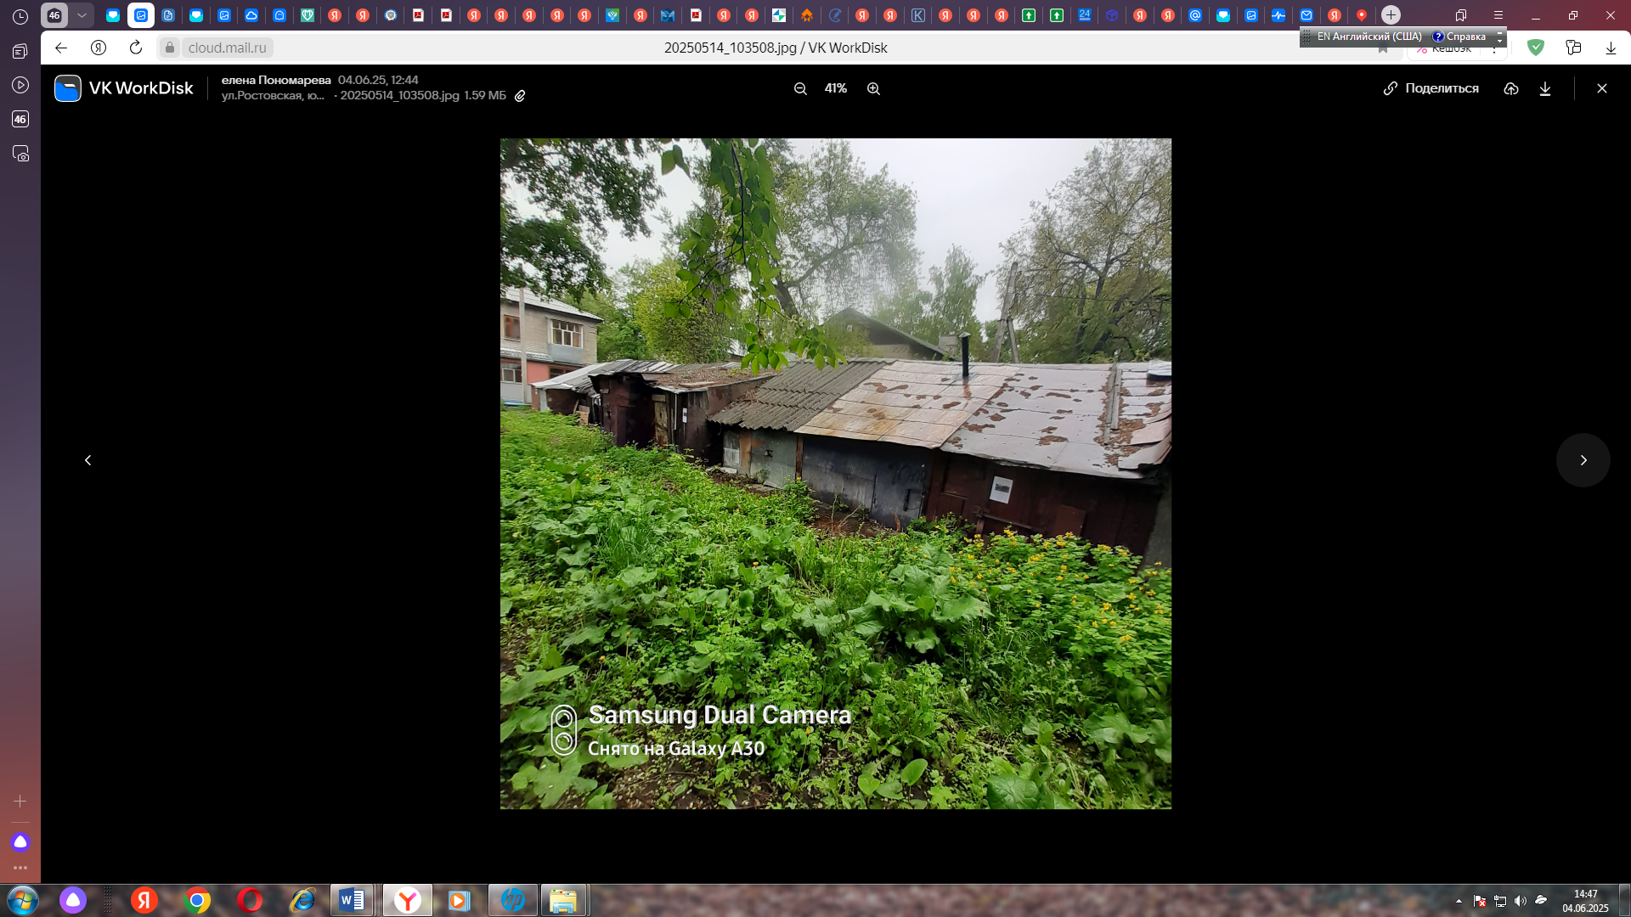

В течении 10 (десяти) рабочих дней со дня опубликования информационного сообщения в газете «Ульяновск сегодня» необходимо за счёт собственных сил и средств демонтировать самовольно установленные объекты движимого имущества сараи и восстановить благоустройство территории на которой были установлены объекты в соответствии с требованиями Правил благоустройства территорий поселений (городских округов) Ульяновской области.
В случае непринятия мер в указанный срок в соответствии с законодательством объект будет демонтирован и вывезен. Информационное сообщение размещается на сайте администрации города Ульяновска и в газете «Ульяновск сегодня»

Тяжева Елена Анатольевна
8(8422) 583604

